起點  經過拿1000 | 臺北車站 | 臺北市  500 | 新北市  1000 | 桃園市  400
宜蘭縣  400 | 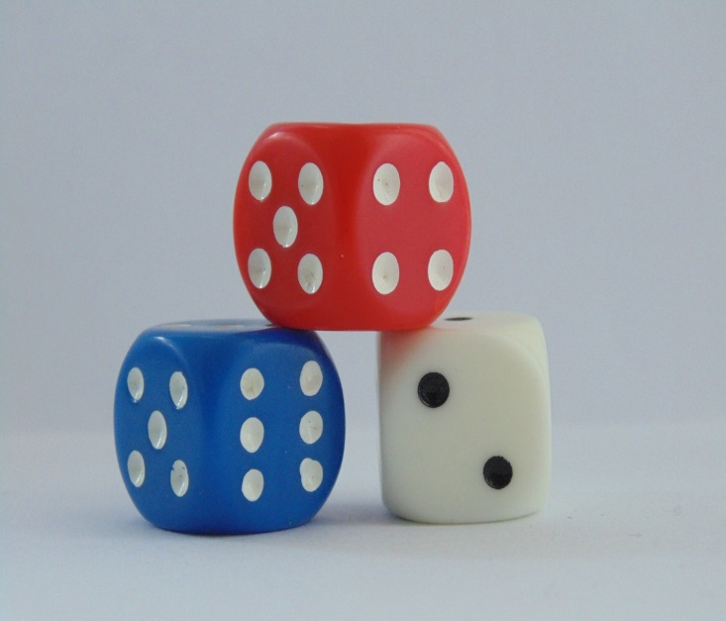  環島大富翁 |  |  | 新竹縣  700
花蓮縣  900 |  |  |  | 苗栗縣  500
臺東縣  600 |  |  |  | 臺中車站
屏東縣  700 |  |  |  | 臺中市  900
高雄市  800 |  |  |  | 南投縣  600
高雄車站 | 臺南市  500 | 嘉義縣  800 | 雲林縣  400 | 彰化縣  300

